Nowość - zindywidualizowane listwy elektryczne w ofercie mebli REECO
Grupa RENEX poinformowała o rozszerzeniu zakresu elementów meblowych jakie mogą być dopasowywane i modyfikowane indywidualnie do potrzeb klienta o listwy elektryczne.

Producent mebli antystatycznych REECO – Grupa RENEX poinformowała, że oferowane przez nią listwy elektryczne będą mogły być tworzone i modyfikowane pod indywidualne zamówienie klienta.
Dotychczasowa oferta w tym zakresie obejmowała listwy zasilające 10 i 16 amperowe na 8 lub 9 standardowych gniazd elektrycznych jakie mogły być montowane pionowo lub poziomo jako moduł na ramach stołów i wózków REECO.

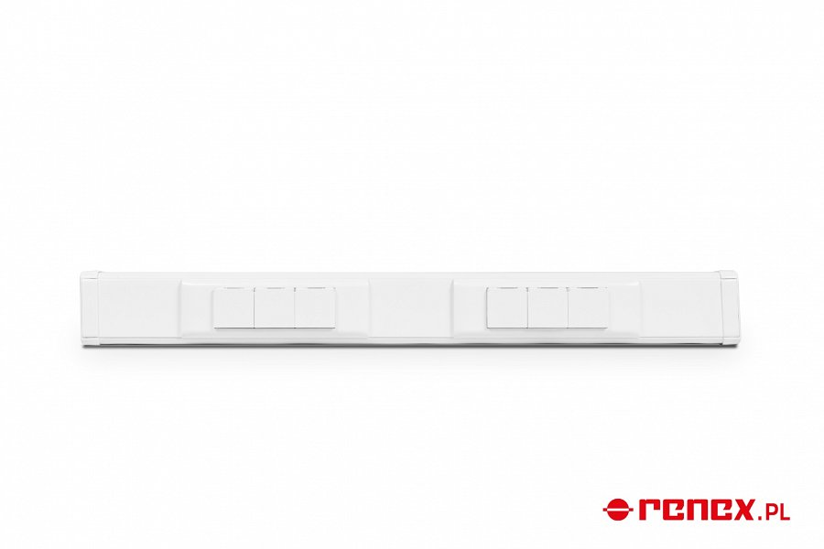
Obecnie ponad ofertę standardową Grupa RENEX oferuje możliwość realizacji indywidualnych zamówień dotyczących listew elektrycznych obejmujących wybrane przez użytkownika gniazda zasilające i transferu danych.
Podobnie jak ma to miejsce w przypadku indywidualnych realizacji w zakresie innych modułów mebli REECO – takich jak półki, uchwyty, ramy, blaty itp. oferta nie ma minimalnego progu ilości sztuk zamówienia, więc projekty mogą być realizowane już w liczbie jednej sztuki.

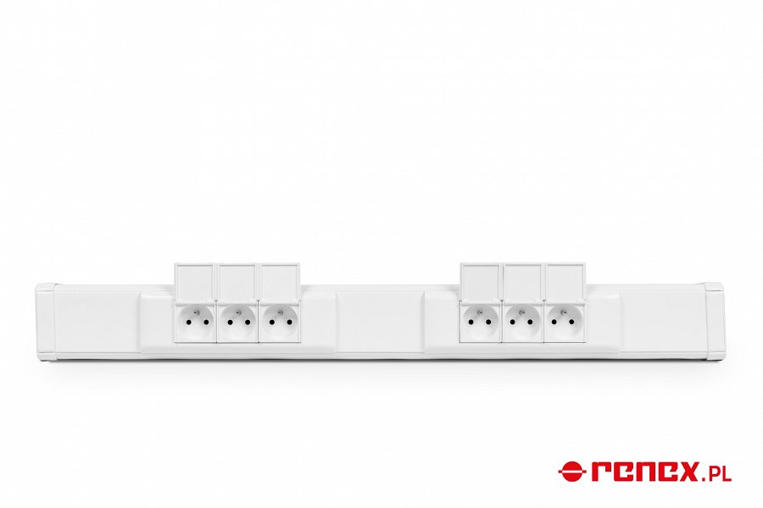
„Od samego początku istnienia naszej linii mebli antystatycznych REECO, kluczowym było dla nas by dostarczać oprócz oferty standardowej również elementy tworzone na zamówienie. Będąc producentem, na miejscu – w Polsce – mamy możliwość szybko i nawet w bardzo małych partiach tworzyć na potrzeby klienta i w ustaleniach z nim moduły meblowe wedle jego potrzeb. (…) Zawsze jesteśmy otwarci na zapytania i indywidualne realizacje. Podobnie było w tym przypadku – kiedy kilku naszych stałych klientów szukało u nas pomocy w stworzeniu rozwiązań na potrzeby ich przedsiębiorstw. W tych zapytaniach stanowiska pracy musiały być bowiem wyposażone w odpowiednio zabezpieczone, niestandardowe gniazda i przyłącza. Jak się okazało są to rozwiązania trudno dostępne na rynku wyposażenia stref typu EPA i co za tym idzie stanowiące problem dla wielu firm w Polsce. Z tego względu i po szeregu pierwszych realizacji w tej sferze, zdecydowaliśmy się rozszerzyć naszą stałą ofertę o tego typu możliwości.” Komentowali Pani Marzena Szczotkowska-Topić oraz Pan Predrag Topić – właściciele Grupy RENEX.

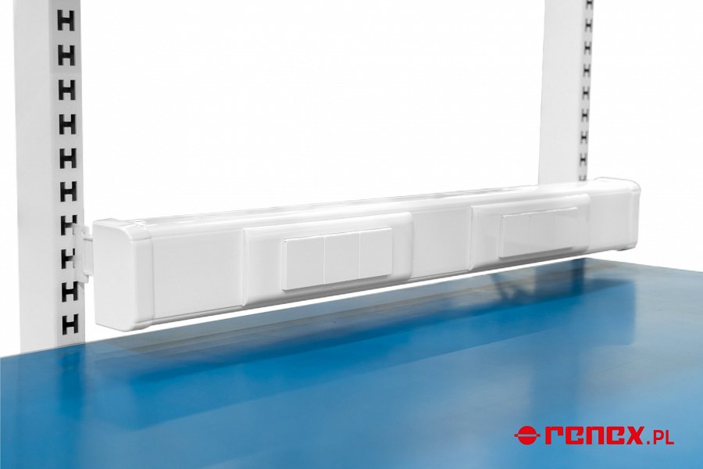
Wszystkie projekty indywidualne realizowane są w oparciu o rozwiązania REECO i podzespoły światowej klasy producentów – w tym – w przypadku omawianych listew elektrycznych – moduły marki Legrand – co pozwala na zapewnienie najwyższej jakości i estetyki wykonania.

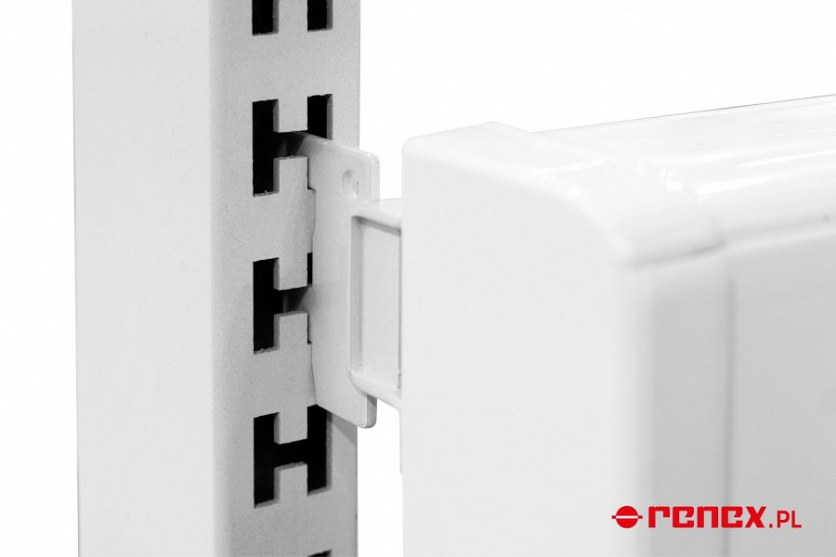
Meble antystatyczne REECO to seria modułowych produktów opracowanych z myślą o stosowaniu ich w warunkach przemysłowej produkcji i naprawy elektroniki. Meble umożliwiają tworzenie z nich w pełni przystosowanych do indywidualnych potrzeb klienta i ergonomicznych stanowisk pracy, a dzięki zastosowanym materiałom i konstrukcji mogą być stosowane w strefach ochrony przed wyładowaniami elektromagnetycznymi.

